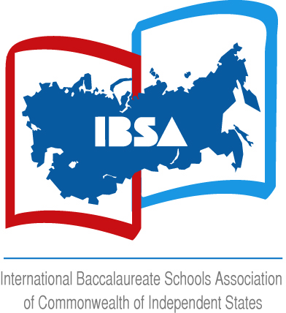
Ассоциация Школ Международного Бакалавриата стран СНГ
Программа
V Фестиваль исследовательских работ студентов IB PYP
«Учусь быть Гражданином Мира»
21 февраля 2020
(место проведения - ЧОУ-гимназия «Московская экономическая школа, Одинцовский филиал»)
Время | Событие | Место проведения
9.00 - 9.30 | Прибытие в МЭШ  Экскурсия по школе | Холл 1 этажа нового корпуса
9.30 - 10.00 | Торжественная ассамблея.  Открытие V Фестиваля исследовательских работ студентов IB PYP | Театр
10.10 - 11.30 | 1-я сессия  - Кластер  «WE BECOME AGENCIES»  Презентации результатов исследовательской деятельности  - Кластер  “WORLD IB for the FUTURE”  команды 4-5-х классов | Аудитории школы (по специальному расписанию)  IT Lab
11.30 - 12.00 | SPORT break | Спортзал нового здания
12.00 - 12.40 | 2-я сессия  - Кластер  MASTER-CLASS SHOW  “Digital Citizenship”  Студенты МЭШ – студентам АШМБ  - Кластер  “WORLD IB for the FUTURE
 | команды 4-5 классов (продолжение) | IT Lab
12.40 - 13.10 | 3-я сессия  Кластер «CREATIVE LAB»  Презентация драматизаций центральных идей | Театр
13.10 - 13.40 | Обед
13.40– 14.30 | 4-я сессия  Презентация “BIG GAME”  “WORLD IB for the FUTURE”  (команды 4-5 классов) | Театр
14.30 – 15.00 | Закрытие V Фестиваля АШМБ IB PYP.  Награждение участников | Театр
15. 00 | Отъезд участников фестиваля

